Challenge 1: Admin has the power

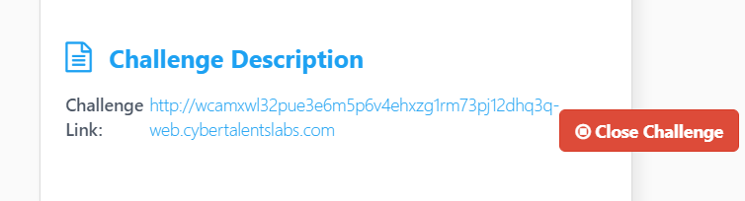

* Sau khi ta đăng ký tài khoản và truy cập vào challenge thì ta ấn start challenge
* Sau khi start thì chờ 1 khoảng thời gian trang web sẽ cho ta 1 link trang web

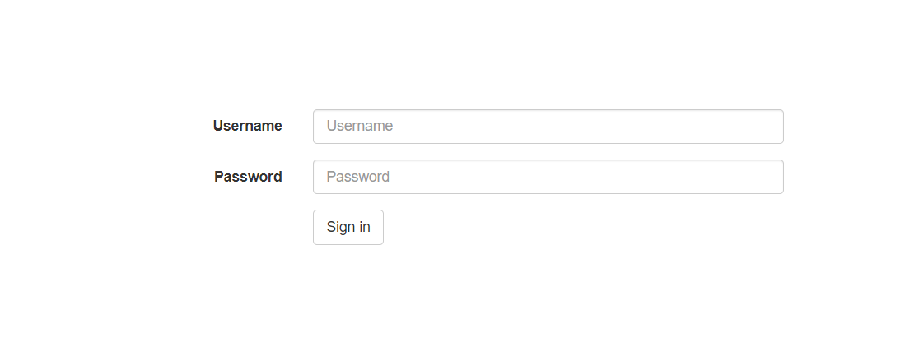

* Yêu cầu ta nhập usernam và password



* Ta inspect thử trang web thì thấy có 1 dòng cung cấp ta user: support và password
* Ta dủng username và password để truy cập vào trang web

* Nó yêu cầu ta cần quyền cao hơn quyền support
* Tới đây ta không thể inspect được nữa
* Ta reload lại trang web và bắt lại bằng phần mềm burpsite

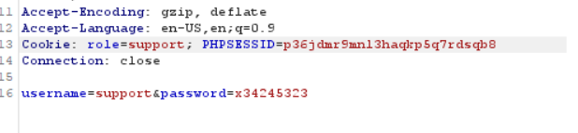

* Ta thấy có 1 dòng cooke có role là support. Ta thử thay đổi thành admin xem sao

* Sau khi đổi thành admin và forward gói tin thì ta tới được trang admin và có được flag

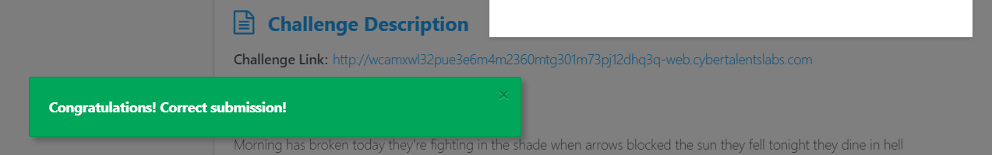

* Kết quả khi submit flag

Challenge 2: This is Sparta

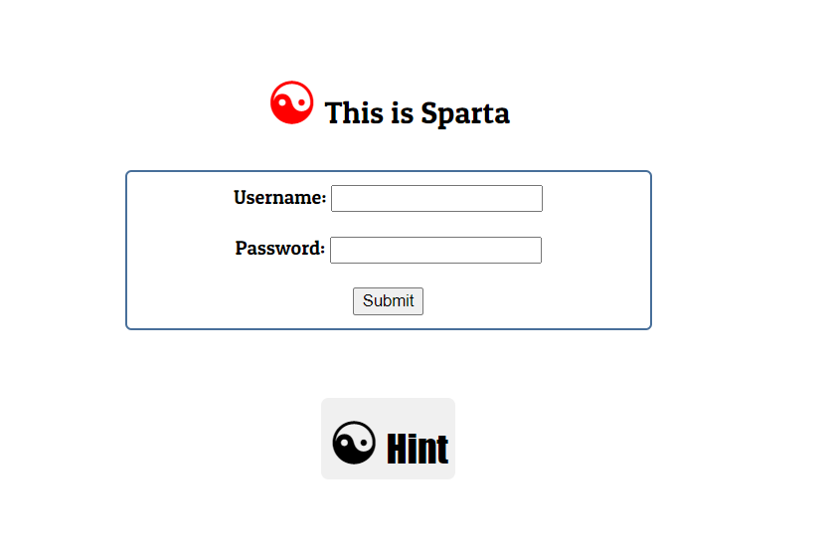

* Sau khi vào link thì ta được 1 trang web đăng nhập



* Khi inspect vào trang web ta thấy có 1 đoạn JavaScript viết về 1 hàm check()
* Có biến var _0xae5b là 1 chuỗi ký tự đã được mã hóa bằng unicode

* Ta thấy nếu value user, và pass đều là Cyber-Talent thì sẽ congratz

* Sau khi nhập thì ta thấy xuất hiện flag



* Kết quả khi submit flag

Challenge 3: I am legend

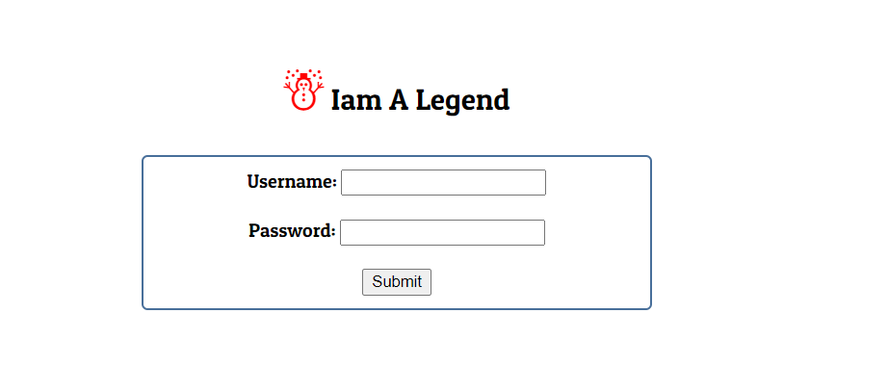

* Khi truy cập vào link thì ta được 1 trang web đăng nhập

* Khi inspect thì ta thấy 1 đoạn script được mã hóa rất khó đọc
* Khi tìm hiểu thì đây là đoạn mã được viết bằng JSFuck
* Khi tìm kiếm 1 hồi các công cụ giải mã thì em tìm được 1 link

<https://lelinhtinh.github.io/de4js/>

* Khi giải mã thì ta được

* Ta có được flag

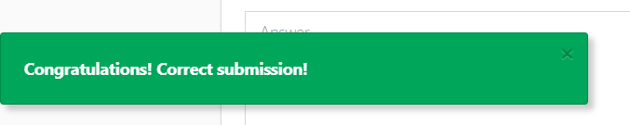

* Kết quả khi submit định dạng Flag đúng

Challenge 4: Cool Name effect

* Khi truy cập vào link trang web ta được 1 trang có thể nhập bất cứ thứ gì



* Khi nhìn lên thanh tìm kiếm thì ta thấy những gì ta nhập cũng được chèn vào trang web
* Khi tìm hiểu thì em biết đây là cách để có thể khai thác XSS để có thể bypass filter để ta có thể chèn vào 1 đoạn mã JavaScript để thực hiện ý đồ của mình

<https://nhattruong.blog/2016/11/08/mot-so-cach-bypass-xss-cua-zseano/>

* Em có tìm thấy 1 trang web để bypass filter và nó đã thành công

* Sau khi nhập để bypass filter thì ta có được flag

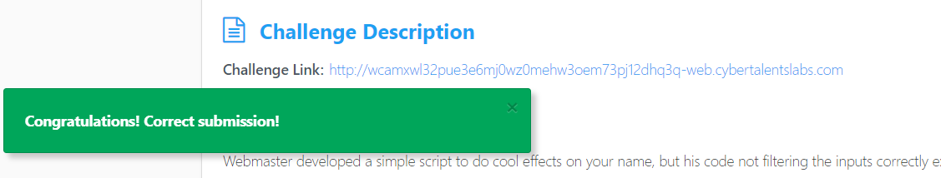

* Kết quả khi submit flag

Challenge 5: Encrypted Database

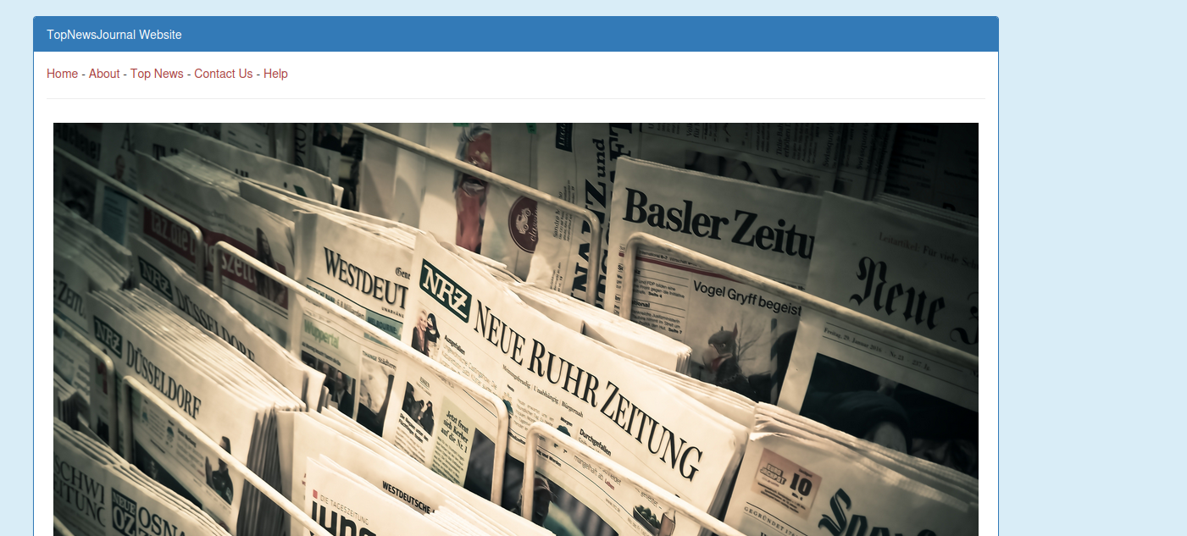

* Truy cập vào trang web được cấp thì ta thấy 1 trang bình thường
* Khi truy cập vào các tag cụng không có gì lạ
* Ta inspect thử trang web

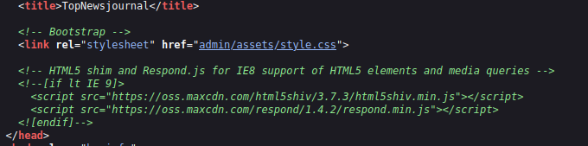

* Ta thấy có 1 đường dẫn admin ta truy cập thử

* Không có gì hết

* Nhưng khi về đường dẫn admin thì ta thấy có 1 giá trị value là secret-database/db.json

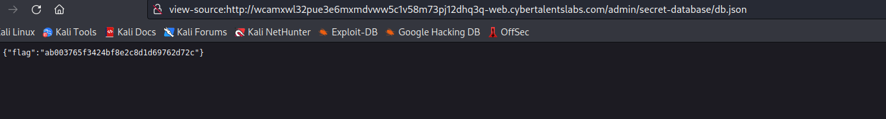

* Ta truy cập vào thì thấy được flag
* Nhưng khi nộp thì lại sai do flag đã được mã hóa
* Ta dùng cipher indentify để xác định thì nó là MD5

* Sau khi giải mã thì ta được flag là “badboy”
* Challenge 6: Encrypted Database

* Khi truy cập vào trang web thì nó hiện cho ta 1 ô để nhập email và không chấp nhận nếu không có ký tự “@” và “.”

* Ta dùng burpsite để bắt gói tin sau đó gửi đến repeater

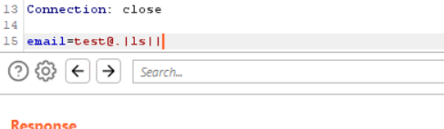

* Ta thử thực thi 1 lệnh trên hệ thống

* Ta thấy trang trả về 1 file .gz đó là flag của mình

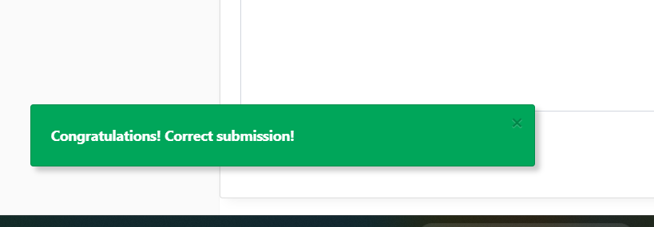

* Challenge 7: Who am i

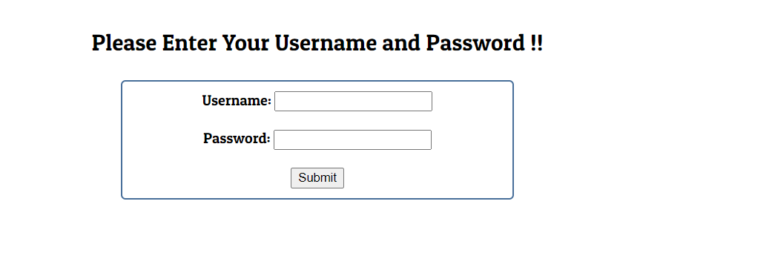

* Khi truy cập vào challenge thì ta có 1 trang web đăng nhập

* Khi inspect thì ta thấy được tài khoản Guest

* Ta thấy acces denied do không phải tài khoản admin

* Ta thấy có phần Authentication trong cookie
* Khi giải mã thì ta thấy

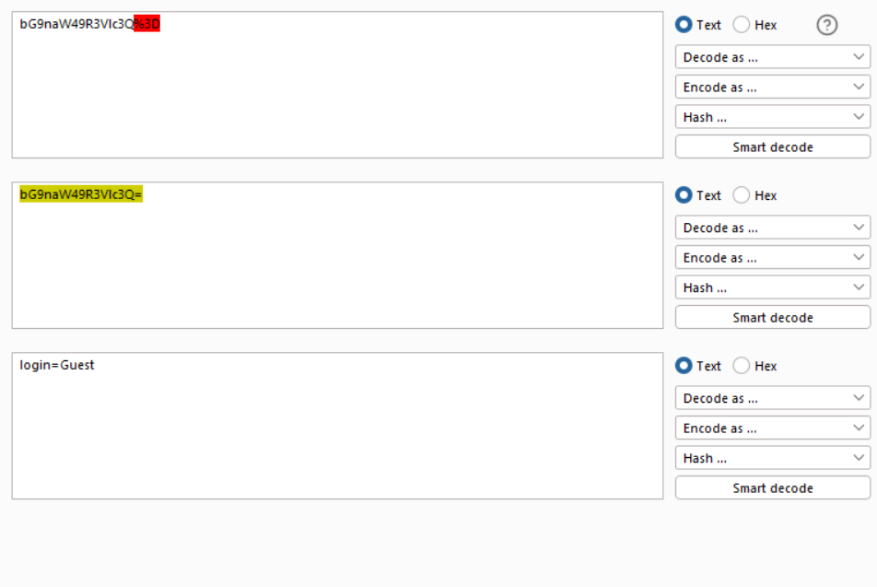

* Cookie được lưu ở dạng base 64 với login=guest nên ta thay đổi login thành admin sau đó encode lại ở dạng base 64

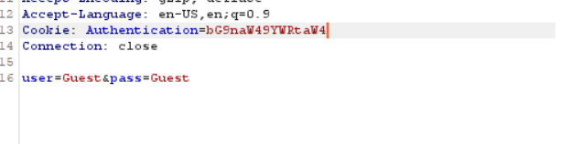

* Thay thế cookie cũ bằng cái mới

* Kết quả ta đã ở admin và có được flag
* Challenge 8: Blue Inc.

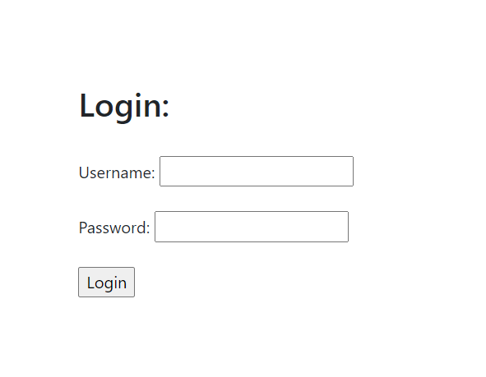

* Khi truy cập vào trang web thì ta thấy có phần login
* Ta dùng tài khoản demo được cung cấp trong challege để truy cập

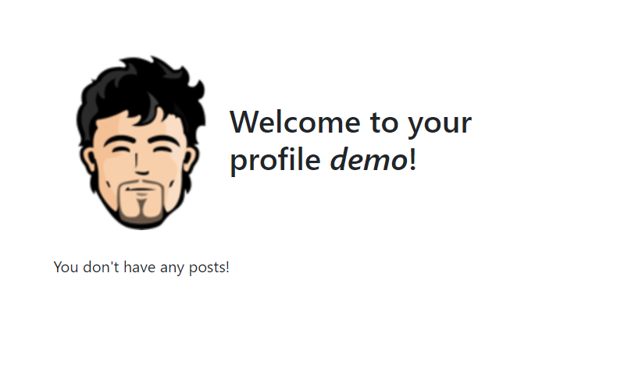

* Khi qua profile ta thấy không có gì nhưng khi dùng burpsite bắt trước khi vào profie

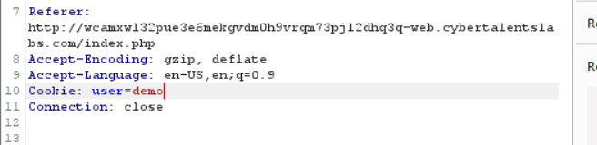

* Ta thấy cookie với user là demo
* Ta thay đổi demo thành admin xem sao

* Và ta đã thấy được flag trong profile của admin

Challenge 9: Easy Message

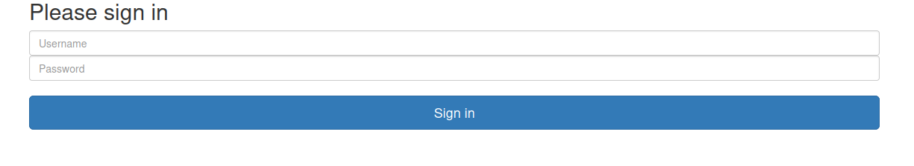

* Khi truy cập vào challenge ta được 1 trang web đăng nhập và không có gì thêm
* Em đã thử inspect cũng như burpsite nhưng không có thông tin gì hữu ích
* Tới đây em dùng dirsearch để xem các subdomain

* Khi đã thử qua các subdomain thì có /robots.txt có thông tin

* Khi thay thế /robots.txt ta được 1 trang web chứa mã PHP

* Mã cho ta biết nếu username và pass là “Cyber-Talent” sau khi được mã hóa base64 thì ta sẽ đi tới hàm succes_login()

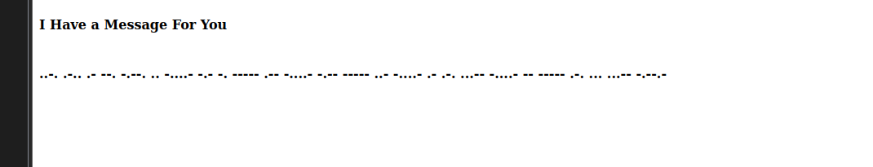

* Khi đăng nhập vào thì ta được 1 mã Morse

* Khi giải mã thì ta có được flag

Challenge 10: Cheers

* Khi truy cập vào challenge thì được 1 trang xuất hiện lỗi
* Lỗi này ta chỉ việc thêm ?welcome=value vào URL là được

* Ta được 1 lỗi khác
* Ta thêm &gimme_flag=anyvalue vào URL và nhấn enter

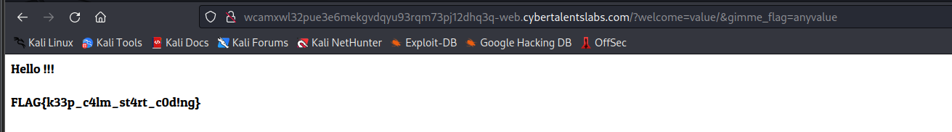

- Tới đây ta có được flag

Challenge 11: Got Controls

* Khi truy cập challenge ta thấy được 1 trang web và có 1 subdomain dẫn đến flag.php

* Khi truy cập vào thì ta không thể xem file này trực tiếp được
* Tới đây ta sẽ sử dụng 1 tool để xem các thư mục git

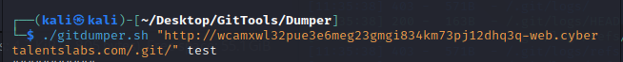

* Nó sẽ lưu vào folder test mà mình đặt tên
* Sau đó ta cũng sử dụng tool này để trích xuất các tệp đối tượng trong thư mục con

* Sau khi trích xuất vào trong folder dst thì ta di chuyển vào và có 1 foler

* Tới đây ta có được flag

Challenge 12: Easy Access

* Khi truy cập thử thách ta có được 1 form đăng nhập

* Ta inspect thử thì có được username và password
* Nhưng cũng không có tác dụng gì nhiều
* Ta dùng thử burpsite thì cũng không có gì đặc biệt

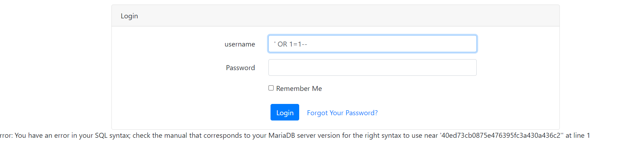

* Khi nhập thử không đúng thì ta thấy invalid password
* Ý tưởng là sử dụng SQL injection
* Phần password có 1 đoạn script để chuyển password thành MD5 hash nhưng ký tự đầu tiên là ‘ nhưng ở cuối thì lại không có ký tự để đóng
* Ta thử Admin' OR '1'='1' ' ký tự cuối là để đóng ta không cần nhập gì vào password hoặc nhập bất kỳ gì cũng được và ta có được flag

Challenge 13: Private Agent

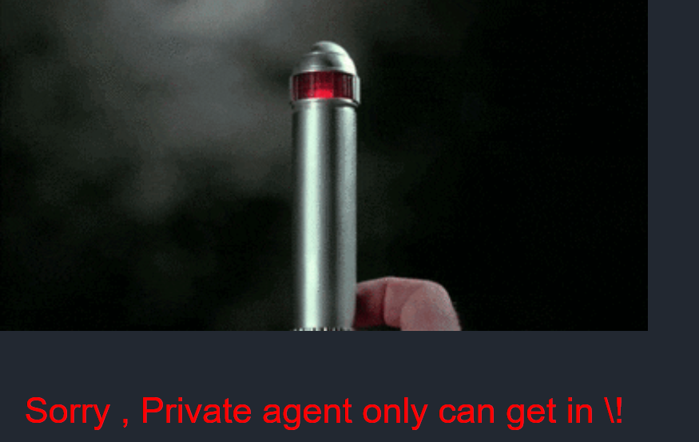

* Khi truy cập thì trang web bảo ta phải là private agent mới có thể vào

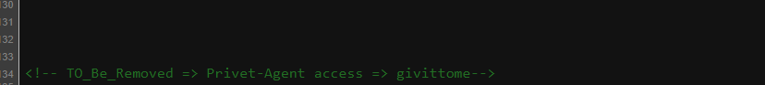

* Khi inspect thì ta thấy agent là givitome thì có thể là private agent

* Ta thêm vào trong trường user-agent

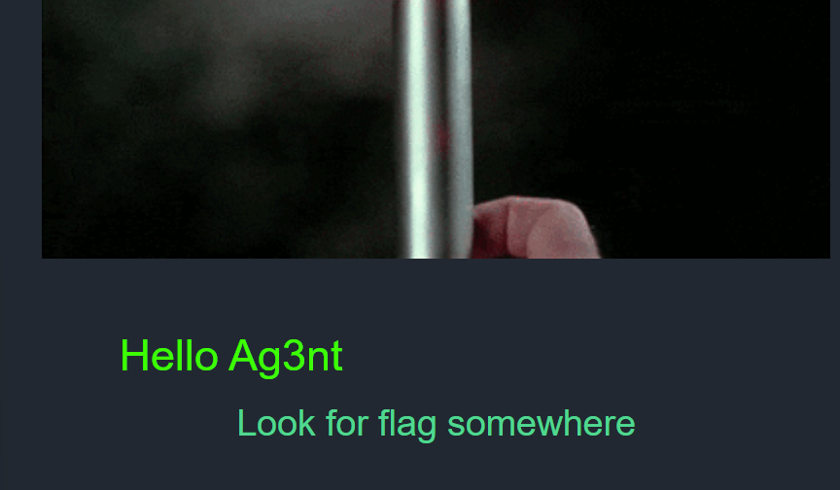

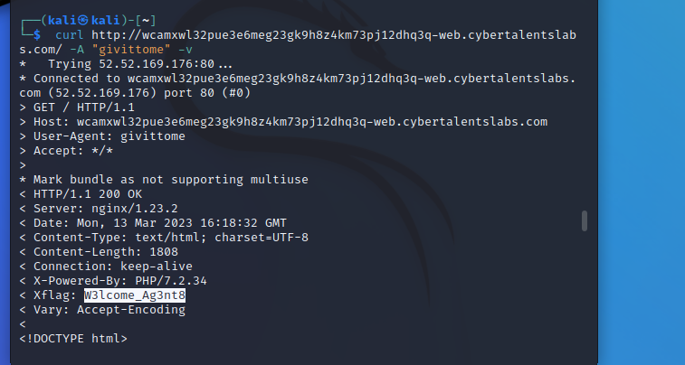

Ta dùng curl với usergent và -v để xem header và thấy có flag